- Phân tách Use Case theo miền nghiệp vụ
Bounded Context | Use Case liên quan | Năng lực nghiệp vụ | Khái niệm chính
Identity & Access | UC-01, UC-02, UC-15, UC-23, UC-31, UC-32 | Đăng ký, đăng nhập, quên mật khẩu, đăng xuất và xác thực vai trò. | Auth, Account, Credential, OTP, Session, Role.
User Profile

- Ubiquitous Language
Thuật ngữ | Ý nghĩa | Context
Booking | Yêu cầu đặt xe của khách hàng trước khi hệ thống điều phối tài xế. | Booking & Pricing

- Bounded Context và Context Map
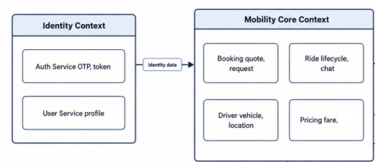
- Aggregate và invariant nghiệp vụ
Aggregate | Aggregate Root | Thành phần chính | Invariant | Use Case liên quan
Booking  Aggregate | Booking | PickupLocation, DropoffLocation, VehicleType, PaymentMethod, PricingSnapshot, VoucherCode | Booking chỉ được xác nhận khi thông tin điểm đón/trả hợp lệ và phương thức thanh toán thỏa điều kiện. | UC-04, UC-05, UC-10

- Domain Event phát sinh từ Use Case
Domain Event | Use Case nguồn | Producer Context | Consumer Context | Mục đích
user.registered | UC-01 | Identity & Access | User Profile | Khởi tạo hoặc cập nhật hồ sơ người dùng sau đăng ký.

- Ánh xạ Context sang Microservice
Bounded Context | Service triển khai | Dữ liệu sở hữu | Giao tiếp chính
Identity & Access | auth-service | auth_db | REST qua Gateway

- Mô tả Service
Bounded Context | Service triển khai | Trách nhiệm chính | Dữ liệu sở hữu
Identity & Access | auth-service | Đăng ký, đăng nhập, OTP, JWT, refresh token, quên mật khẩu và đăng xuất. | auth_db

- Mô hình dữ liệu cho Service
- Auth Service
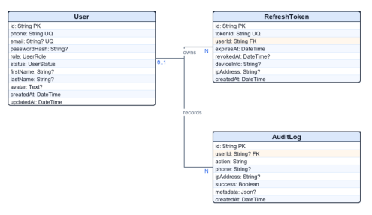Thiết Kế Microservices - CAB System
1. Phân tách Use Case theo miền nghiệp vụ (Bounded Context)

Bounded Context | Use Case liên quan | Năng lực nghiệp vụ | Khái niệm chính
Identity & Access | UC01, UC02, UC09, UC22, UC26 | Đăng ký, đăng nhập, quên mật khẩu, đăng xuất, cấp phát Token và xác thực vai trò quản trị. | Auth, Account, Credential, JWT, OTP, Session, Role.
User Profile | UC03, UC10, UC15, UC16, UC17 | Quản lý thông tin cá nhân khách hàng, hồ sơ tài xế và thông tin phương tiện. | Profile, Customer, Driver, Vehicle.
Mobility Core | UC04, UC05, UC06, UC11, UC12, UC13, UC14, UC18, UC19, UC23 | Xử lý yêu cầu đặt xe, điều phối tìm tài xế (Matching), cập nhật vị trí GPS và quản lý vòng đời chuyến đi. | Booking, Trip, Location, Matching, Route, ETA, Status.
Payment & Billing | UC07, UC20, UC24 | Tính toán cước phí chuyến đi, quản lý hóa đơn và xử lý thanh toán trực tuyến/tiền mặt. | Fare, PaymentMethod, Transaction, Invoice.
Support & Analytics | UC08, UC21, UC25, UC27 | Gửi thông báo đẩy, ghi nhận đánh giá của khách hàng, xuất báo cáo vận hành và ghi log hệ thống (Audit Log). | Notification, Rating, AuditLog, Report, Metrics.
2. Ubiquitous Language (Ngôn ngữ chung)

Thuật ngữ | Ý nghĩa | Context
Booking | Yêu cầu đặt xe của khách hàng trước khi hệ thống quét và điều phối tài xế. | Mobility Core
Trip | Hành trình chính thức từ lúc tài xế nhận chuyến đến khi hoàn thành và trả khách. | Mobility Core
Matching | Tiến trình hệ thống tự động quét tọa độ và phân công chuyến cho tài xế khả dụng gần nhất. | Mobility Core
Fare | Số tiền cước phí được tính toán tự động dựa trên quãng đường và loại dịch vụ sau chuyến đi. | Payment & Billing
ETA | Thời gian dự kiến tài xế sẽ đến điểm đón khách (Estimated Time of Arrival). | Mobility Core
Audit Log | Nhật ký lưu vết các thao tác thay đổi dữ liệu nhạy cảm phục vụ việc tra soát của quản trị viên. | Support & Analytics

3. Bounded Context và Context Map

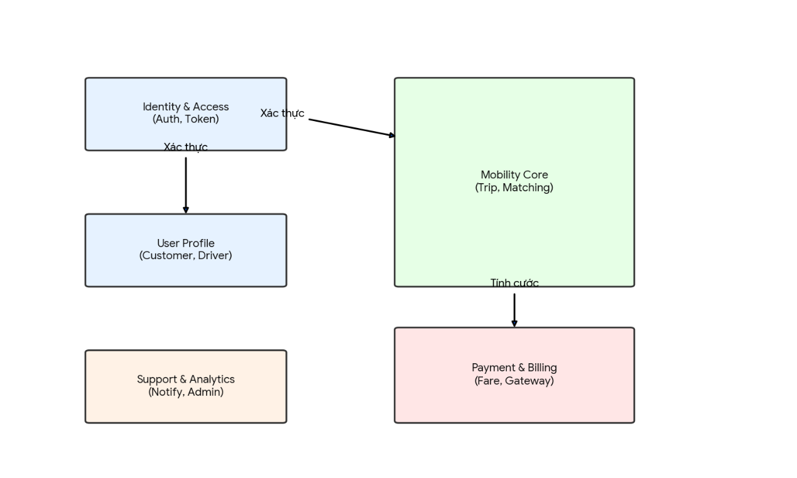
4. Aggregate và invariant nghiệp vụ
Aggregate | Aggregate Root | Thành phần chính | Invariant (Quy tắc bất biến) | Use Case liên quan
UserAccount | Account | Credentials, Role, Status, AuthToken | Mỗi số điện thoại/email chỉ liên kết với một tài khoản duy nhất. Chỉ cấp Token khi Credentials hợp lệ. | UC01, UC02, UC09
Booking | Booking | PickupLocation, DropoffLocation, ServiceType | Yêu cầu Booking chỉ hợp lệ khi điểm đón/trả tồn tại. Hết thời gian timeout không có tài xế nhận sẽ bị hủy tự động. | UC04, UC23
Trip | Trip | CustomerId, DriverId, Route, Timeline, Status | Trạng thái chuyến đi bắt buộc đi theo luồng tuyến tính: SEARCHING -> DRIVER_ASSIGNED -> ARRIVED -> IN_TRANSIT -> COMPLETED. | UC12, UC13
DriverStatus | Driver | CurrentLocation, AvailabilityStatus | Tài xế chỉ được tham gia vào quá trình Matching nhận chuyến nếu trạng thái đang là AVAILABLE. | UC11, UC14
Payment | Payment | TripId, Amount, PaymentMethod, Status | Payment chỉ được phép sinh ra khi Trip chuyển sang COMPLETED. Trạng thái cuối phải là SUCCESS hoặc FAILED. | UC07, UC24

5. Domain Event phát sinh từ Use Case

Domain Event | Use Case nguồn | Producer Context | Consumer Context | Mục đích
user.registered | UC01, UC09 | Identity & Access | User Profile | Kích hoạt việc khởi tạo hồ sơ rỗng cho khách hàng/tài xế sau khi đăng ký tài khoản thành công.
trip.created | UC04 | Mobility Core | Support (Notification) | Gửi thông báo cho khách hàng xác nhận hệ thống đã tiếp nhận yêu cầu đặt xe.
trip.accepted | UC12 | Mobility Core | Support (Notification) | Gửi thông báo cho khách hàng thông tin biển số xe, tên tài xế và thời gian ETA.
trip.completed | UC13 | Mobility Core | Payment & Billing | Kích hoạt module tự động tính tiền cước chuyến đi và tạo phiên thanh toán.
payment.successful | UC07 | Payment & Billing | Mobility Core, Support | Cập nhật trạng thái chuyến đi thành đã thanh toán, gửi biên lai và cộng doanh thu vào báo cáo.

6. Ánh xạ Context sang Microservice
Bounded Context | Service triển khai | Dữ liệu sở hữu | Giao tiếp chính
Identity & Access | auth-service | auth_db | REST qua API Gateway
User Profile | profile-service | profile_db | REST, gRPC (gọi nội bộ)
Mobility Core | trip-service | trip_db, redis (Location) | REST, Kafka/RabbitMQ
Payment & Billing | payment-service | payment_db | REST, Kafka (Subscribe)
Support & Analytics | support-service | support_db, audit_db | REST, Kafka (Subscribe)

7. Mô tả Service
Bounded Context | Service triển khai | Trách nhiệm chính | Dữ liệu sở hữu
Identity & Access | auth-service | Đăng ký, đăng nhập, mã hóa mật khẩu, cấp phát và xác thực JWT, Refresh token, phân quyền quản trị. | auth_db
User Profile | profile-service | Quản lý cập nhật thông tin cá nhân (tên, email) của khách hàng và hồ sơ, phương tiện (biển số, loại xe) của tài xế. | profile_db
Mobility Core | trip-service | Tiếp nhận điểm đón/trả, điều phối tài xế (Matching), cập nhật lộ trình GPS và quản lý toàn bộ vòng đời chuyến xe. | trip_db, redis
Payment & Billing | payment-service | Tính giá cước dựa trên quãng đường, tích hợp cổng thanh toán bên thứ 3 (VNPay, Momo) và quản lý trạng thái giao dịch. | payment_db
Support & Analytics | support-service | Push thông báo tới người dùng, lưu trữ đánh giá sao, ghi log thao tác hệ thống và xuất báo cáo doanh thu thống kê. | support_db, audit_db
8. Mô hình dữ liệu cho Service

